移动书架需求整理

尺寸控制：
高度3000mm
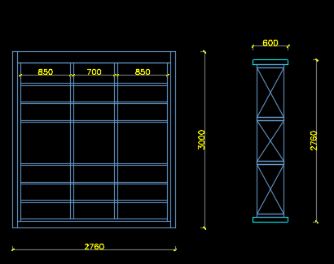
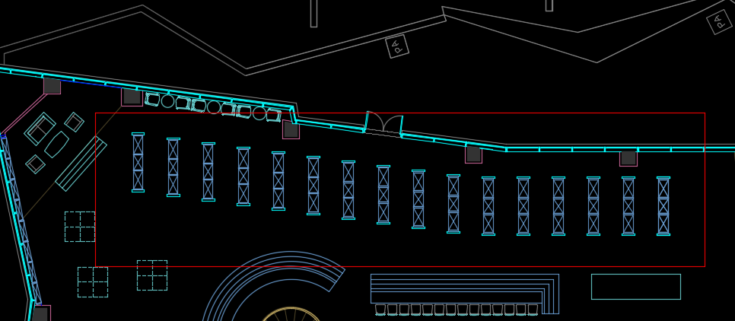

方案基础需求：合计书架16架, 移动方向从左向右，移动数量（左部10架）
1）700mmx700mm中间部分为展览区 （内置灯光）预留电路
2）书架侧挡板使用墨水屏，预留电路
3）地面安装滑轨移动，电路操控（app）

